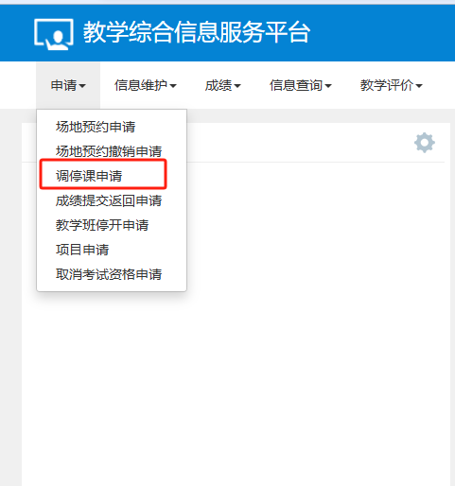
第1步：登录教务系统，点击“申请-调停课申请”

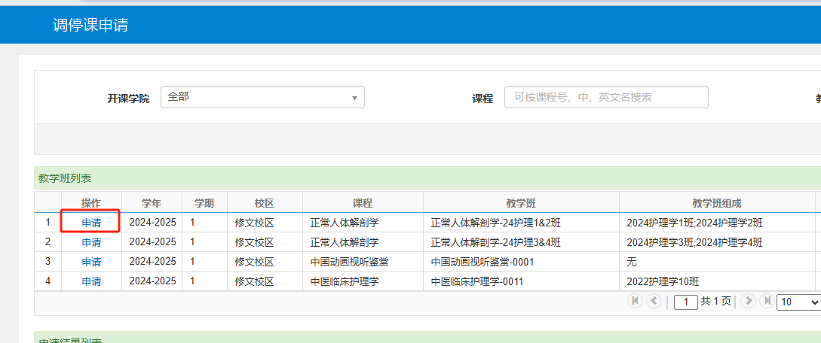
第2步：需要进行调停课的班级点击“申请”

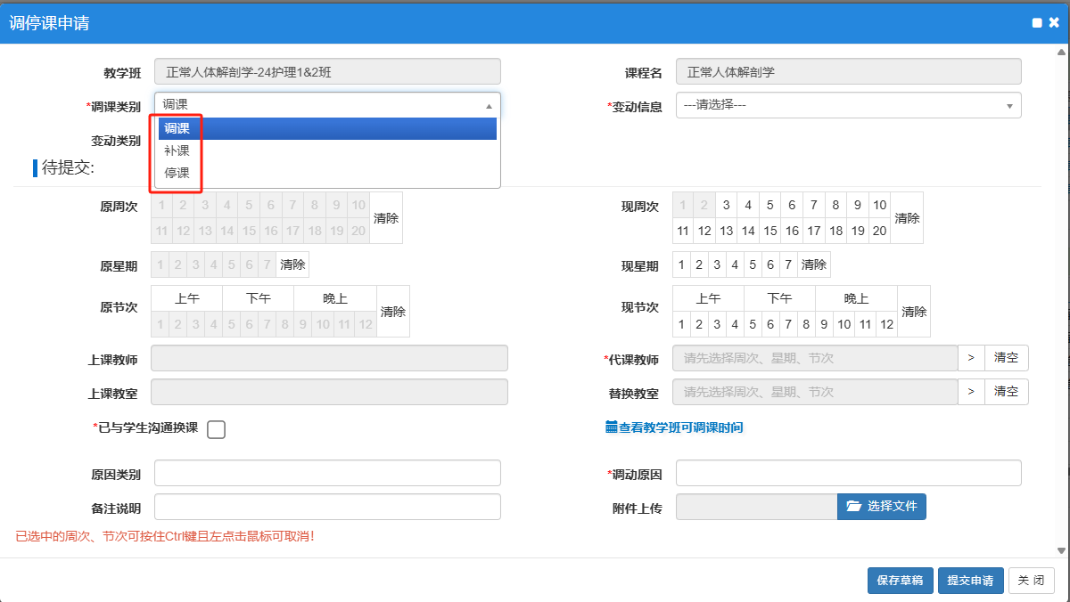
第3步：根据教师自身需求选择相应的“调课类别”及“变动信息”，选择相应的周次、星期、节次

教师需要更换场地的请在以下教室中选择，点击查询后可查询到教室信息的则可以使用，未查询到的则教室被占用不可使用
